¿Cómo reservar una sala de trabajo grupal de la Biblioteca?
La reserva se realizará online a través de MiUEMC, siendo necesario un mínimo de dos personas para ocupar una sala y un máximo de siete.
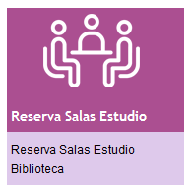
Para acceder al formulario de reserva pulsamos “Reserva de salas de estudio” o “Realizar reserva de salas de estudio”
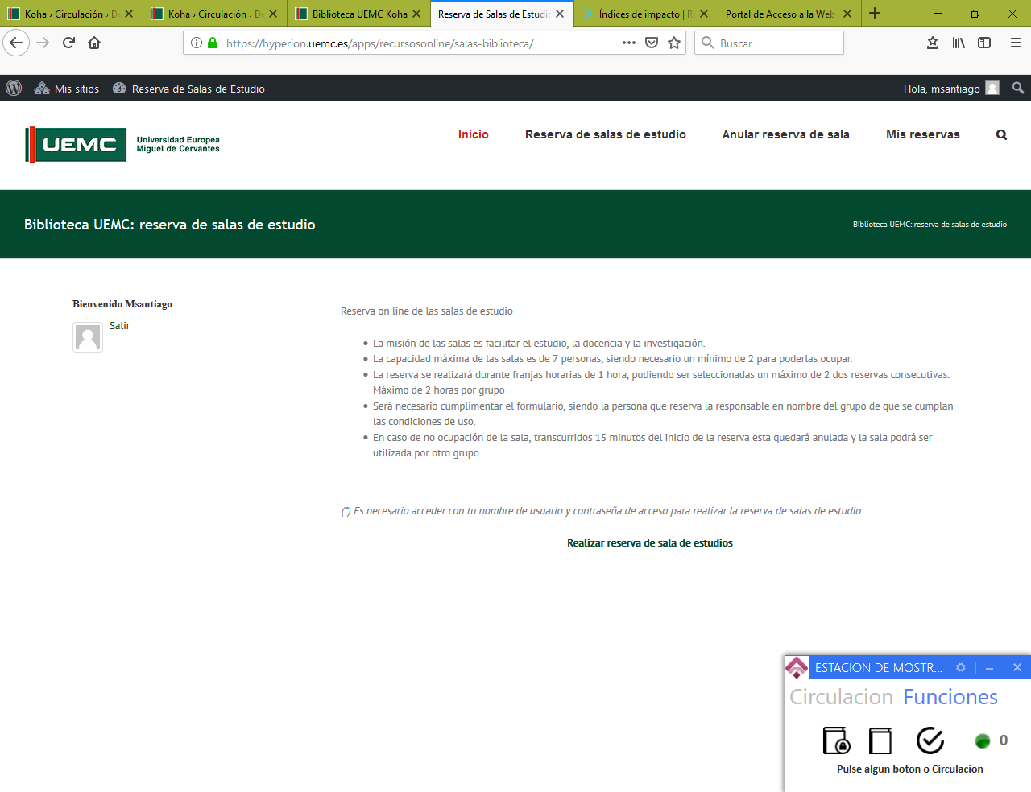

En la siguiente pantalla se selecciona la fecha (de entre los siguientes siete días), las horas (un máximo de dos) y se cumplimentan los datos del resto de los componentes del grupo, así como la titulación que se estudia. Pulsando “reservar” la sala quedará reservada.

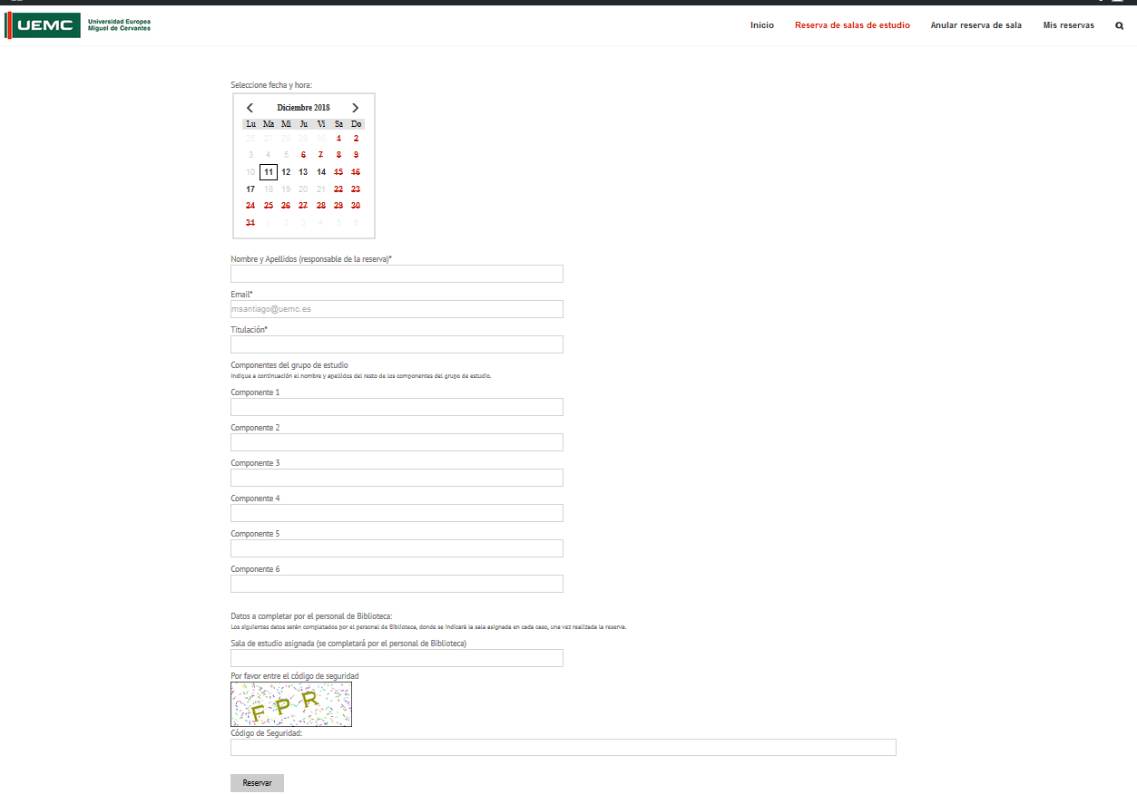
El usuario recibirá un correo de confirmación de reserva y un correo recordatorio antes de la hora reservada. La persona que reserva será la responsable en nombre del grupo de que se cumplan las condiciones de uso (tono de voz bajo, no comer, beber (excepto agua), fumar, y hacer uso del teléfono, así como respetar los recursos y el mobiliario disponible)
En caso de no ocupación de la sala, transcurridos 15 minutos del inicio de la reserva esta quedará anulada y la sala podrá ser utilizada por otro grupo. Los usuarios pueden solicitar la anulación de la reserva cumplimentando el formulario.
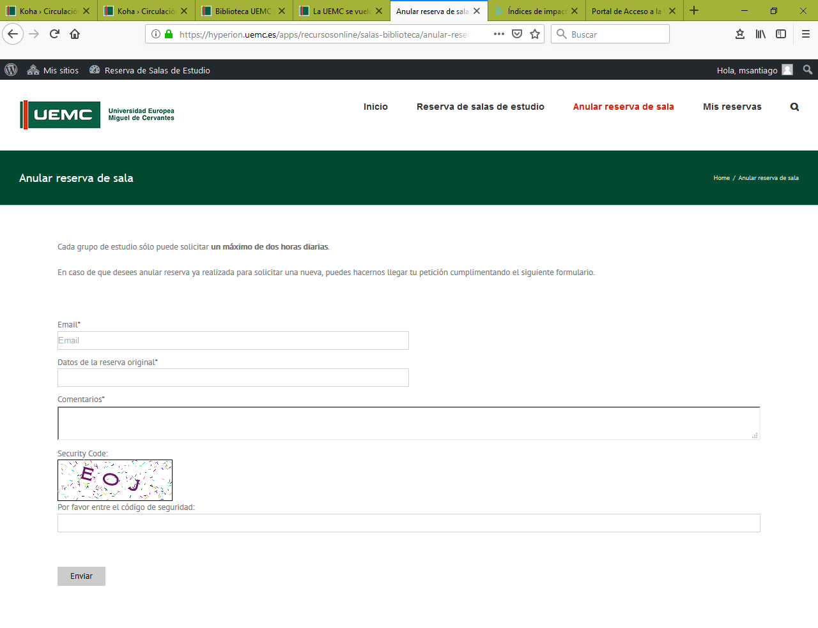
Desde el apartado Mis reservas puede consultarse las reservas solicitadas

